**ANALISIS FAKTOR PENYEBAB PRILAKU MENYIMPANG YANG DILAKUKAN GENERASI MUDA HINDU**

**Oleh;**

**I Made Sutharjana**

[**stahlampung@yahoo.co.id**](mailto:stahlampung@yahoo.co.id)

**STAH Lampung**

Abstrak: Tujuan penelitian ini adalah untuk mengetahui faktor penyebab munculnya prilaku menyimpang yang dilakukan generasi muda Hindu di Desa Bali Sadhar Utara Kec. Banjit Kab. Way Kanan, dan untuk mengetahui upaya preventif/pencegahan dari oarang tua terhadap prilaku menyimpang yang di lakukan generasi muda Hindu di Desa Bali Sadhar Utara Kec. Banjit Kab. Way Kanan.

Penelitian ini bersifat kwalitatif, maka analisis data yang digunakan adalah analisis *deskriptif* *kwalitatif*. Analisis *kwalitatif* adalah usaha analisis berdasarkan kata – kata yang disusun dan dibantu dengan analisis dari kusioner dan diperluas maknanya. Sedangkan analisis *deskriptif* adalah dengan mengadakan suatu telaah pada gejala yang bersifat objektif sesuai dengan data kepustakaan maupun lapangan.

Hasil peneliti peroleh adalah: Factor-faktor penyebab prilaku menyimpang generasi muda Hindu di Desa Bali Sadhar Utara adalah kurang pembinaan, pengawasan dari orang tua seperti data yang diperoleh dari kuisioner diketahui bahwa 70,6% menjawab tidak memperhatikan anak – anaknya, 12,7% menjawab ya atau membina anak-anaknya dan 16,7 % menjawab ragu-ragu. Dengan Upaya-upaya preventif yang dilakukan menanggulangi penyimpangan prilaku dengan mengaktifkan kembali pasraman di Bali Sadhar Utara, membentuk pesantian-pesantian banjar dan membentuk organisasi kepemudaan yang harapannya memberikan wadah untuk penyaluran aspiratif dari generasi muda Hindu serta untuk mempermudah bagi pemegang kepentingan melakukan pembinaan dan penyuluhan baik di bidang agama, kepemudaan, kesehatan dan bahaya Narkoba.

Kata Kunci: Faktor-faktor penyebab, Prilaku Menyimpang, Generasi Muda Hindu

**PENDAHULUAN**

Akhir-akhir ini banyak sekali berita di media cetak dan elektronik tentang keadaan remaja saat ini. Contohnya seperti, tawuran mahasiswa akhir-akhir ini di Jakarta dan di luar Pulau Jawa. Tidak hanya menggunakan tangan kosong, tetapi mahasiswa juga banyak membawa senjata tumpul dan tajam. Banyak sekali yang menjadi provokatornya. Hal itu semua terjadi karena hal-hal yang kecil, seperti saja tidak sengaja menabrak atau berkata yang tidak sopan kepada orang lain. Selain orang zaman sekarang, mudah terbawa dan meledak emosinya, tetapi juga karena lingkungan dan pergaulan mereka. Memang zaman sekarang, para remaja mudah dan gampang untuk mempengaruhi dan dipengaruhi oleh lingkungan pergaulan mereka, seperti berkata buruk, merokok, berjudi, pemakai dan pengedar narkoba, serta hamil di luar nikah atau terkena penyakit **HIV/AIDS.**

**13**

**14 Jurnal Pendidikan Agama,** *Volume 6, Nomor 2, 01 September 2015, hlm 13-27*

Sedangkan dalam ajaran agama dikatakan kehidupan beragama yang baik akan tercipta apabila setiap pemeluknya menjalankan ajaran agama dengan baik dan konsekuen. Agama Hindu selalu mengajarkan kepada umatnya di dalam bermasyarakat mengacu pada ajaran Susila dan jalan Dharma. Sebagaimana di ketahui dalam ajaran Catur Purusa Artha ada empat dasar tujuan manusia hidup di dunia ini yaitu Dharma: Kebenaran atau keadilan Artha: harta atau sarana penunjang hidup, Kama: kepuasan atau ke inginan dan Moksa: kebebasan atau kebahagian yang abadi (Adiputra,2003:29).

Demikianlah manusia diberikan ketentuan untuk mendapatkan kebahagiaan dan kesejahtraan patut melandasi setiap geraknya dengan ajaran Susila dan Dharma.Sebab tanpa ajaran Susila dan Dharma kebenaran hidup ini tidak akan bermanfaat, lebih-lebih di dalam hidup bermasyarakat dapat menimbulkan kekacauan dan kehancuran. Dalam segala hal dan prilaku, maka ajaran Susila dan Dharma harus dilaksanakan terlebih dahulu agar hidup kita berguna bagi diri sendiri dan orang lain.

Namun beda halnya dengan masyarakat Hindu etnis Bali yang ada di desa Bali Sadhar Utara Kecamatan Banjit Kabupaten Way Kanan, dimana masyarakatnya yang bermata pencaharian sehari-hari sebagai petani dengan keadaan ekonomi yang paspasan dan sederhana, tetapi dibalik kesederhanaannya khususnya generasi mudanya mempunyai kebiasaan yang kurang baik atau menyimpang dari ajaran Agama seperti kebiasaan bermain judi dan minum minuman keras sehingga kerap meresahkan masyarakat khususnya yang mempunyai anak-anak remaja.

Kejadian seperti ini berdampak bagi sebagian masyarakat yang tidak suka dengan hal-hal tersebut, mereka merasa terbebani atas adanya perbuatan yang menyesatkan tersebut. Karena pada saat seharusnya mereka belajar justru mereka melakukan kebiasaan buruk tersebut. Biasanya orang yang senang berjudi dan minum- minuman keras biasanya mereka memiliki kemalasan yang cukup tinggi. Dengan situasi yang seperti itu, masyarakat yang tidak senang dengan kebiasan tersebut tidak memiliki keberanian unatuk menegur atau menasehatinya. Bahkan tokoh-tokoh Agama disana segan melarang kegiatan judi dan minum-minuman keras yang menjadi kebiasaan selama bertahun-tahun sehingga tidak asing lagi bagi warga setempat dan dapat di sebuut sebagai suatu tradisi yang sangat merugikan dan menyesatkan.

Mereka tidak menyadari bahwa keadaan ekonomi keluarganya yang tidak menentu. Selain itu anak-anak yang duduk di bangku Sekolah Lanjutan tingkat pertama banyak yang tidak melanjutkan sekolahnya lantaran tidak memiliki biaya untuk bersekolah. Kedisiplinan anak belajar disekolah maupun dirumah juga terlihat sangat rendah, hal ini terlihat yang seharusnya mereka belajar banyak anak-anak yang keluyuran dan tidak menghiraukan tugas yang seharusnya ia lakukan. Hal ini hampir setiap hari terjadi, dan seolah-oalah anak-anak ini tidak mendapat teguran atau nasehat dari orang tua mereka masing-masing. Begitu juga dengan orang tuanya yang jarang menasehati anaknya, sehingga dijadikan alasan untuk anak-anaknya untuk bermain dan bermalas-malasan. Karena merasa aman dan tidak mendapat teguran dari oarang tuanya, hal ini menunjukkan tidak sesuaian orang tua dalam keluarga, di mana seorang ayah yang seharusnya menjadi seorang tauladan dan melindungi serta memenuhi kebutuhan anak-anaknya, tidak sesuai dengan kenyataan yang ada, sehingga anak-anak mereka tidak memperoleh bimbingan dan pengawasan serta perhatian yang penuh dari orang tuanya.

*Analisis Faktor Penyebab Prilaku Menyimpang Yang Dilakukan Generasi Muda Hindu***, Sutharjana, I Made 15**

Demikian fenomena yang terjadi seperti pengamatan yang penulis lakukan di desa Bali Sadhar Utara Kabupaten Way Kanan. Berdasarkan uraian tersebut diatas penulis tertarik melakukan penelitian tentang “Analisis faktor penyebab prilaku menyimpang yang dilakukan Generasi Muda Hindu di Desa Bali Sadhar Utara Kecamatan Banjit KabupaenWay Kanan”

Berdasarkan latar belakang di atas, maka dapat diidentifikasikan beberapa permasalahan sebagai berikut,

1. Pergaulan bebas yang dilakukan pemuda di Bali Sadhar Utara
2. Perekonomian yang lemah
3. Pemuda / generasi muda Hindu sering minum-minuman keras
4. Terbukanya peluang untuk bermain judi (sabung ayam & kartu)
5. Kurangnya pemahaman ajaran agama Hindu

Sedangkan rumusan masalah yang akan dibahas dalam penelitian ini adalah sebagai berikut,

1. Apa faktor penyebab munculnya prilaku menyimpang yang dilakukan generasi muda hindu di desa Bali Sadhar Utara?
2. Upaya preventif/pencegahan apa yang dilakukan orang tua terhadap prilaku menyimpang yang dilakukan generasi muda hindu?

Penelitian ini memiliki tujuansebagai beriukut 1). Untuk mengetahui faktor penyebab munculnya prilaku menyimpang yang dilakukan generasi muda Hindu di Desa Bali Sadhar Utara Kec. Banjit Kab. Way Kanan 2). Untuk mengetahui upaya preventif/pencegahan dari oarang tua terhadap prilaku menyimpang yang di lakukan generasi muda Hindu di Desa Bali Sadhar Utara Kec. Banjit Kab. Way Kanan

**METODE PENELITIAN**

Penelitian dilakukan di Desa Bali Sadhar Utara Kecamatan Banjit Kabupaten Way Kanan, mulai tanggal 2 Maret sampai dengan 4 Mei 2013. Desa Bali Sadhar Utara Kecamatan Banjit Kabupaten Way Kanan memiliki jarak tempuh _+ 200 km dari Kota Bandarlampung Ibu Kota Propinsi Lampung. Dalam penelitian ini yang menjadi populasi adalah warga Desa Bali Sadhar Utara yang ada di 4 dusun terdiri dari 480 orang. Sampel dalam penelitian ini diambil secara acak yaitu mereka yang merupakan hasil dari observasi. Untuk jumlah sampel yang di gunakan dalam penelitian tentang analisis prilaku menyimpang generasi muda Hindu di Desa Bali Sadhar Utara sebanyak 100 orang yang merupakan perwakilan dari 4 dusun yang ada di desa Bali Sadhar Utara. Di Desa Bali Sadhar Utara sangat rentan sekali terjadi konflik horizontal yang diakibatkan kuarangnya pemahaman akan nilai – nilai ajaran etika Hindu, dengan dilakukan penelitian diharapkan mendapatkan gambaran kongkrit permasalahan yang terjadi sehingga dapat segera diambil langkah untuk menanggulangi kesenjangan yang terjadi. (Sandjaja, 2006:180).

Pengumpulan data dalam penelitian ini dilakukan dengan teknik observasi, tekni wawancara, teknik dokumentasi, dan menggunakan angket. Observasi dilakukan terhadap prilaku generasi muda Hindu Desa Bali Sadhar Utara dengan melibatkan orang tua dan masyarakat yang berhubungan dengan penelitian ini, Wawancara dengan remaja/pemuda, masyarakat tokoh adat dan orang tua, Quisioner mengenai Penyimpangan-penyimpangan yang dilakukan oleh generasi muda serta dokumentasi dalam bentuk surat, catatan harian, arsi pfoto, hasil rapat, cenderamata, jurnal kegiatan dan sebagainya yang terkait dengan penelitian ini. (Sandjaja, 2006:141-149).

**16 Jurnal Pendidikan Agama,** *Volume 6, Nomor 2, 01 September 2015, hlm 13-27*

Data dalam penelitian kualitatif berbeda dengan penelitian kuantitatif. Teks, *picture*, simbol, penangkapan *observer* adalah sekumpulan data yang harus diolah. Bahkan menurut saya mengolah bukan tindakan atau perilaku baku sebagaimana halnya langkah – langkah yang ditempuh dalam penelitian kuantitatif. Langkah – langkah peneliti dalam mengolah data adalah sebagai berikut:

1. Reduksi data (data *reduction*). Dalam tahap ini peneliti akan melakukan pemilihan dan pemusatan perhatian untuk penyederhanaan, abstraksi, dan transformasi data kasar yang diperoleh peneliti baik dari sumber informan maupun dukemen.
2. Penyajian data (data *display*).Peneliti mengembangkan sebuah deskripsi informasi tersusun untuk menarik kesimpulan dan pengambilan tindakan. Display data atau penyajian data yang lazim digunakan pada langkah ini adalah dalam bentuk teks naratif yaitu penggambaran suatu kejadian nyata yang terjadi di desa Bali Sadhar Utara kecamatan Banjit Kabupaten Way Kanan.
3. Penarikan kesimpulan dan verifikasi (*conclusion drawing and verification*). Peneliti akan berusaha menarik kesimpulan dan melakukan verifikasi dengan mencari makna setiap gejala yang diperolehnya dari lapangan, mencatat keteraturan dan konfigurasi yang mungkin ada, alur kausalitas dari fenomena, dan proposisi. Sihingga memperoleh solusi dari permasalahan yang terjadi.

**HASIL PENELITIAN DAN PEMBAHASAN**

**Faktor-faktor Penyebab Prilaku menyimpang yang dilakukan Generasi Muda Hindu di Desa Bali Sadhar Utara**

Untuk memperoleh data tentang faktor-faktor penyebab prilaku menyimpang yang dilakukan oleh generasi muda Hindu di Desa Bali Sadhar Utara Kec. Banjit Kab. Way Kanan maka peneliti menyebarkan angket kepada 100 responden dengan harapan akan diketahui jawaban permasalahan yang ada di perumusan masalah yang pertama. Adapun indikator yang peneliti gunakan sebagai ukuran dalam menentukan prilaku menyimpang yang peneliti maksud adalah:

1. Berbohong
2. Minum-minuman keras / beralkohol
3. Keluyuran
4. Begadang
5. Membolos sekolah
6. Merokok
7. Tidak sembahyang tri sandhya
8. Tidak mengikuti kegiatan belajar di pasraman
9. Kebut-kebutan saat mengendarai motor
10. Berkelahi dengan teman

Sehingga dari indikator tersebut maka peneliti membuat kuisoner dan menyebarkannya dengan analisa jawaban sebagai berikut;

*Analisis Faktor Penyebab Prilaku Menyimpang Yang Dilakukan Generasi Muda Hindu***, Sutharjana, I Made 17**

1. Jawaban Kuisioner:

* 1. Ya : skor 3
  2. Tidak : skor 2
  3. Ragu-ragu: skor 1

Data latar belakang responden yang diambil berdasarkan jenis kelamin, disajikan dalam tabel 3 sebagai berikut :

|  |  |  |  |  |  |
| --- | --- | --- | --- | --- | --- |
| **Validitas/Usia** | | **Frekuensi** | **Presentasi** | **Validitas Presentasi** | **Kumulatif Presentasi** |
| Valid | Laki- laki | 42 | 42 | 42 | 42 |
| Valid | Perempuan | 58 | 58 | 58 | 58 |
| Total | | 100 | 100 | 100 |  |

Tabel 2 : Data latar belakang responden orang tua Desa Bali Sadhar Utara dilihat dari kategori jenis kelamin.

Jadi kita amati tabel diatas dari 100 (seratus) responden dilihat dari jenis kelamin maka tampak bahwa sebanyak 42 % atau 42 orang responden adalah laki-laki. Sisanya sebanyak 58 orang atau sekitar 58 % adalah perempuan.

1. Analisis Rentang Kriteria

Analisis jawaban responden sebanyak 100 (seratus) orang peserta didik, dianalisis berdasarkan rumus rentang kriteria. Perhitungan skor rentang kriteria menurut Husein Umar (1997: 171) yaitu dengan menghitung besarnya nilai dari Rentang Skala (Rs) dengan rumusan sebagai berikut :

Rumus:

**Rs=n(m-1)/m**

Dimana:

Rs= Rentang skala

n= jumlah responden

m=jumlah alternativ jawaban pada item

1. Hasil pengisian keenam butir pernyataan oleh seratus (100 orang responden) secara keseluruhan tertuang dalam tabel4 sebagai berikut:

|  |  |  |  |  |  |  |  |  |
| --- | --- | --- | --- | --- | --- | --- | --- | --- |
| **No Pert.** | **Skor** | | | | | | **Total** | |
|  | **3** | | **2** | | **1** | |  | |
|  | **N** | **%** | **N** | **%** | **N** | **%** | **N** | **%** |
| 1 | 72 | 72 | 8 | 8 | 20 | 20 | 100 | 100 |
| 2 | 5 | 5 | 76 | 76 | 19 | 19 | 100 | 100 |
| 3 | 8 | 8 | 78 | 78 | 14 | 14 | 100 | 100 |
| 4 | 7 | 7 | 73 | 73 | 20 | 20 | 100 | 100 |
| 5 | 10 | 10 | 69 | 69 | 21 | 21 | 100 | 100 |
| 6 | 2 | 2 | 82 | 82 | 16 | 16 | 100 | 100 |
| 7 | 3 | 3 | 85 | 85 | 12 | 12 | 100 | 100 |
| 8 | 5 | 5 | 80 | 80 | 15 | 15 | 100 | 100 |
| 9 | 6 | 6 | 74 | 74 | 20 | 20 | 100 | 100 |
| 10 | 9 | 9 | 81 | 81 | 10 | 10 | 100 | 100 |

Tabel 3: Jawaban Responden atas Penyebab Prilaku menyimpang generasi muda Hindu di Desa Bali Sadhar Utara Kec. Banjit Kabupaten Way Kanan.

Dari data tabel tersebut dapat di jelaskan hasil penarikan angket atau kuisioner yang peneliti sebar kepada 100 orang responden, hingga diperoleh sebagai berikut:

**18 Jurnal Pendidikan Agama,** *Volume 6, Nomor 2, 01 September 2015, hlm 13-27*

1. Jawaban responden terhadap pernyataan nomor satu: apakah anak Bapak sering berkata tidak jujur / berbohong baik pada Bapak dan Ibunya?

Dari tabel tersebut di atas pada pernyataan nomor satu ternyata terdapat 72 responden atau sekitar 72 % menyatakan “Ya”. Sedangkan responden yang memberikan pernyataan “Tidak” ada 8 responden atau 8 %. Sementara itu yang bersikap “Ragu-ragu” sekitar 20 orang responden atau sebanyak 20 %. Hal ini menunjukkan bahwa generasi muda Hindu yang peneliti gunakan sebagai responden perlu diberikan pembinaan dan penyuluhan agama agar tidak membiasakan diri untuk berkata bohong.

1. Jawaban responden terhadap pernyataan nomor dua: Apakah Bapak/Ibu sering melihat anaknya minum-minuman yang beralkohol ?

Dari tabel tersebut di atas pada pernyataan nomor dua mengenai Apakah anak Bapak kalau keluar rumah selalu berpamitan atau minta izin keluar rumah, ternyata terdapat 5 responden atau sekitar 5 % menyatakan “Ya”. Sedangkan responden yang memberikan pernyataan “Tidak” ada 76 responden atau 76 %. Sementara itu yang bersikap “Ragu-ragu” sekitar 19 orang responden atau sebanyak 19 %. Hal ini menunjukkan remaja Hindu di Desa Bali Sadhar Utara Kec. Banjit Kab. Way Kanan tidak memahami pentingnya keselamatan dan restu orang tua.

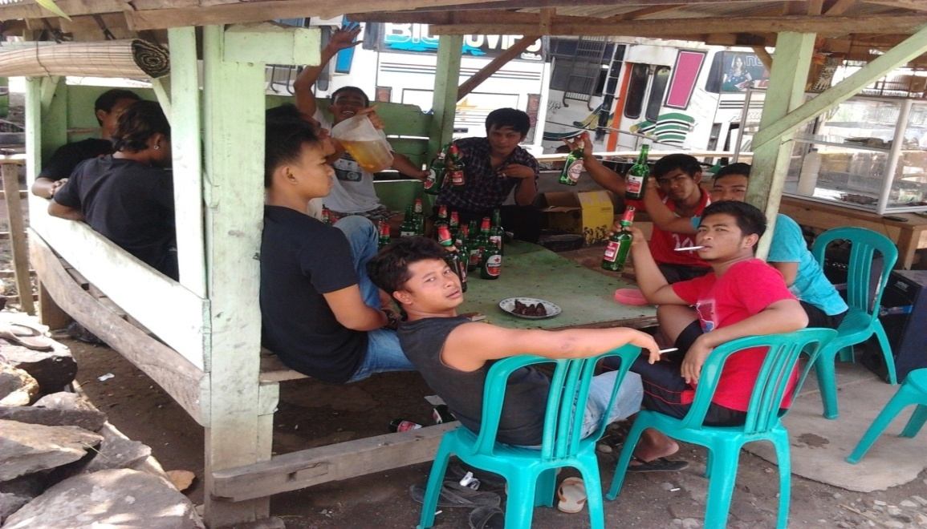

Foto.1. Pemuda Desa Bali Sadhar Utara sering minum-minuman beralkohol

1. Jawaban responden terhadap pernyataan nomor tiga: Jika pulang sekolah atau hari libur sekolah anak Bapak jarang berada dirumah ?

Dari tabel tersebut di atas pada pernyataan nomor tiga mengenai Jika pulang sekolah atau hari libur sekolah anak Bapak jarang berada dirumah?

*Analisis Faktor Penyebab Prilaku Menyimpang Yang Dilakukan Generasi Muda Hindu***, Sutharjana, I Made 19**

Ternyata terdapat 8 responden atau sekitar 8 % menyatakan “Ya”. Sedangkan responden yang memberikan pernyataan “Tidak” ada 78 responden atau 78 %. Sementara itu yang bersikap “Ragu-ragu” sekitar 14 orang responden atau sebanyak 14 %. Hal ini menunjukkan kurangnya perhatian dan pengawasan anak (generasi muda hindu) oleh orang tua di Desa Bali Sadhar Utara.

1. Jawaban responden terhadap pernyataan nomor empat Apakah Bapak / Ibu sering melihat anak-anak begadang dan bermain judi di Desa Bali Sadhar Utara?

Dari tabel tersebut di atas pada pernyataan nomor empat mengenai Apakah Bapak / Ibu sering melihat anak-anak begadang dan bermain judi di Desa Bali Sadhar Utara Ternyata terdapat 7 responden atau sekitar 7 % menyatakan “Ya”. Sedangkan responden yang memberikan pernyataan “Tidak” ada 20 responden atau 20 %. Sementara itu yang bersikap “Ragu-ragu” sekitar 73 orang responden atau sebanyak 73 %. Ini menunjukkan adanyakurang perhatiannya orang tua terhadap anak-anaknya.

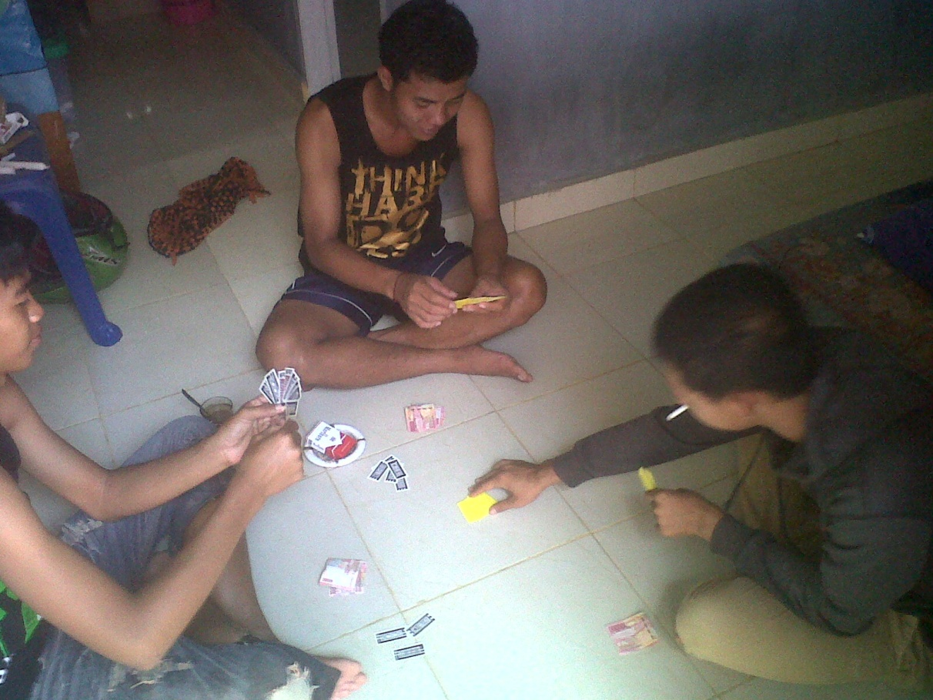

Foto 2. Generasi Muda berjudi kartu dengan taruhan uang

1. Jawaban responden terhadap pernyataan nomor lima: Apakah bapak tahu kalau anak-anaknya sering tidak masuk sekolah/membolos sekolah?

Dari tabel tersebut di atas pada pernyataan nomor lima mengenai apakah setelah menerima pelajaran Agama Hindu Anda menjadi lebih memperhatikan dan menjaga ketertiban baik di sekolah maupun di lingkungan? ternyata terdapat 10 responden atau sekitar 10 % menyatakan “Ya”. Sedangkan responden yang memberikan pernyataan “Tidak” ada 69 responden atau 69 %. Sementara itu yang bersikap “Ragu-ragu” sekitar 21 orang responden atau sebanyak 21 %. Hal ini menunjukkan perlu dilakukan pengawasan baik dari unsur sekolah sebagai lembaga penyelenggara pendidikan dan orang tua selaku guru pertama yang dimiliki oleh anak.

**20 Jurnal Pendidikan Agama,** *Volume 6, Nomor 2, 01 September 2015, hlm 13-27*

1. Jawaban responden terhadap pernyataan nomor lima: Apakah Bapak/ibu tahu kalau anak-anaknya masih senang menghisap rokok, walaupun sudah menerima pelajaran Agama Hindu disekolah?

Dari tabel tersebut di atas pada pernyataan nomor enam mengenai Apakah Bapak/ibu tahu kalau anak-anaknya masih senang menghisap rokok, walaupun sudah menerima pelajaran Agama Hindu disekolah? Ternyata terdapat 2 responden atau sekitar 2 % menyatakan “Ya”. Sedangkan responden yang memberikan pernyataan “Tidak” ada 82 responden atau 82 %. Sementara itu yang bersikap “Ragu-ragu” sekitar 16 orang responden atau sebanyak 16 % saja. Hal ini menunjukkan kurang sadarnya remaja kita di Desa Bali Sadhar Utara akan bahaya dan akibat merokok.

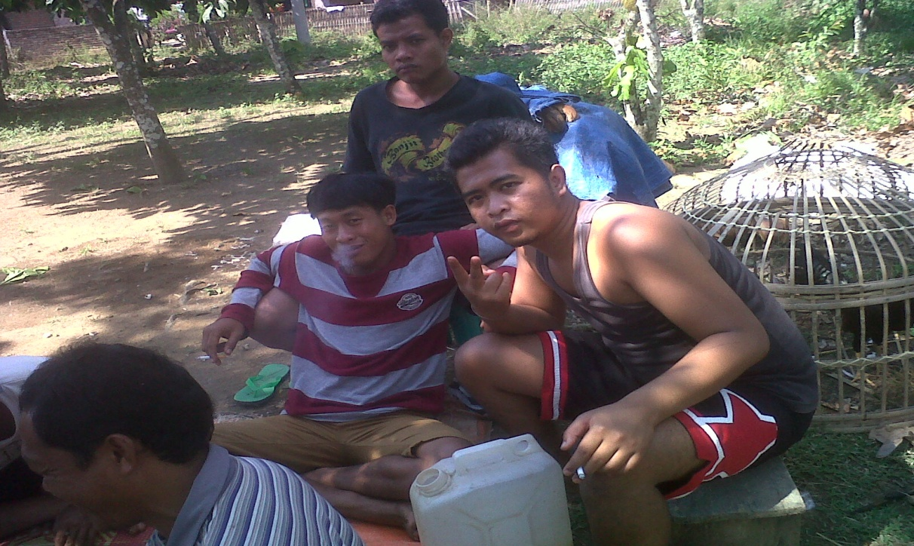

Foto.3. Merokok adalah kebiasaan pemuda Bali Sadhar Utara

1. Jawaban responden terhadap pernyataan nomor ketujuh: Apakah Bapak/Ibu mengawasi dan menegur bila anak-anaknya tidak melakukan Tri Sandhya?

Dari hasil angket atau kuisioner yang tertera pada tabel diatas, maka diperoleh jawaban dari pertanyaan : Apakah Bapak/Ibu mengawasi dan menegur bila anak-anaknya tidak melakukan Tri Sandhya? Diperoleh 3 responden atau 3% menyatakan ”Ya”, 85 responden atau 85% menjawab ”Tidak” dan 12 responden atau 12% menyatakan ragu-ragu. Sehingga dapat diketahui bahwa remaja hindu jarang melaksanakan tri sandhya dirumah.

1. Jawaban responden terhadap pernyataan nomor kedelapan: Apakah Bapak/Ibu tahu kalau anak-anaknya tidak belajar di pasraman??

Dari hasil kuisioner yang disebar pada 100 responden terdapat 5 responden yang sama dengan 5 % menjawab ”Ya”, 80 responden atau 80 % menjawab ”Tidak” serta ada 15 responden atau 15 % yang menjawab ”ragu-ragu” tentang anaknya belajar atau tidak di pasraman. Ini menunjukan kesadaran remaja Hindu untuk belajar agama di pasraman masih sangat kurang, sehingga masih sering melakukan penyimpangan terhadap norma-norma yang berlaku di Desa Bali Sadhar Utara Kec. Banjit Kab. Way Kanan.

*Analisis Faktor Penyebab Prilaku Menyimpang Yang Dilakukan Generasi Muda Hindu***, Sutharjana, I Made 21**

1. Jawaban responden terhadap pernyataan nomor kesembilan: apakah Bapak/Ibu mengetahui kalau anak-anaknya sering kebut-kebutan dalam mengendarai sepeda motor?

Dari tabel yang disajikan diketahui bahwa sebanyak 6 responden atau 6 %menjawab dengan pilihan ”Ya”, 74 responden atau 74 % menjawab ”Tidak”, serta 20 responden atau 20 % memberi jawaban ”Ragu-ragu”. Sehingga dapat ditarik kesimpulan dari hasil kuisioner tersebut adalah Remaja Hindu di Bali Sadhar Utara masih sering mengendarai sepeda motor dengan kebut-kebutan hingga merugikan pihak lain.

1. Jawaban responden terhadap pernyataan nomor sepuluh : Apakah Bapak/Ibu pernah melihat perkelahian antara remaja Hindu di Desa Bali Sadhar Utara?

Diperoleh jawaban atas pertanyaan kesepuluh dengan pertanyaan: Apakah Bapak/Ibu pernah melihat perkelahian antara remaja Hindu di Desa Bali Sadhar Utara? Ternyata sebanyak 81 responden atau 81 % menjawab ”Ya”, sedangkan 9 responden atau 9 % menjawab ”Tidak” dan 10 responden atau 10 % menjawab ”ragu-ragu”. Ini menunjukan kalau remaja Hindu di Bali Sadhar Utara masih kurang memahami ajaran agama Hindu yang mengakibatkan mereka masih sering melakukan perkelahian antar remaja.

Maka dapat ditarik kesimpulan tentang analisis faktor penyebab penyimpangan prilaku yang dilakukan oleh remaja Hindu di Desa Bali Sadhar Utara Kec. Banjit Kab. Way Kanan adalah perhatian dan pengawasan orang tua yang kurang selama ini, selain itu faktor lingkungan juga memberikan pengaruh pada sikap dan prilaku remaja Hindu. Sebagai seorang remaja yang masih sangat memerlukan pengawasan dan bimbingan dari berbagai pihak tidak hanya orang tua dirumah maka harus dilakukan langkah-langkah preventif guna menanggulangi penyimpangan prilaku remaja tesebut. Hal-hal yang dapat dilakukan untuk mengatasi permasalahan pertama di rumusan masalah dari penelitian ini akan disajikan pada sub pokok bahasan lainnya.

Kemudian ada beberapa pandangan dari seorang pinandhita yang cenderung memberikan penilaian terhadap sikap dan perilaku orang tua di Desa Bali Sadhar Utara Kecamatan Banjit. Dikatakannya bahwa orang tua belum mampu menjadi contoh sebagai orang tua yang baik, misalnya belum adanya kesadaran orang tua untuk menyekolahkan anaknya sampai kejenjang pendidikan yang tinggi. Menurut penilaiannya orang tua hanya berlomba-lomba memberikan kepuasan materi kepada anak remajanya. Hal ini dinilai sangat merugikan generasi muda hindu di Desa Bali Sadhar Utara, yang akan berdampak pada terhambatnya program pemerintah dalam pencerdasan bangsa.

**Upaya – Upaya Preventif yang dilakukan untuk menanggulangi penyimpangan prilaku generasi Muda Hindu di Bali Sadhar Utara Kec. Banjit Kab. Way Kanan**

Untuk mendapatkan jawaban atas pertanyaan nomor dua dalam rumusan masalah yang peneliti ajukan maka dilakukan pencarian data dengan melakukan tekhnik wawancara. Peneliti menentukan responden yang dapat dijadikan narasumber unntuk diwawancarai dengan wawancara bebas terpimpin sehingga diperoleh jawaban atas upaya-upaya preventif yang dilakukan untuk mencegah penyimpangan prilaku yang dilakukan oleh generasi muda Hindu di Desa Bali Sadhar Utara Kec. Banjit Kab. Way Kanan. Hasil wawancara dengan I Gede Klipz Darmaja dan Kadek Indrawati (Guru Agama Hindu, 23 Juli 2013):

**22 Jurnal Pendidikan Agama,** *Volume 6, Nomor 2, 01 September 2015, hlm 13-27*

1. Sikap Ketauladanan

Sikap ketauladanan yang dimaksudkan oleh informant tersebut diatas antara lain, dalam pelaksanaan sembahyang Trisandhya, maupun pada hari-hari besar lainnya, orang tua bukan hanya sekedar menyuruh anak remajanya untuk melakukan sembahyang, tetapi orang tua harus secara tekun melakukannya terlebih dahulu. Dengan memberikan sikap ketauladanan untuk melakukan sembahyang tersebut, maka ketika anak remajanya diajak untuk melakukan sembahyang, dengan senang hati mengikuti sikap perilaku orang tuanya, dalam hal penyampaian ajakan kepada anak remaja tentu dengan bahasa yang sesuai dengan tatacara anak remaja.

Selain sikap ketauladanan tersebut diatas, sebagai orang tua harus juga memberikan sikap ketauladanan untuk tidak melakukan perbuatan yang bertentangan dengan hukum dan ajaran agama, seperti: berjudi, mabuk-mabukan, hal ini perlu diawali oleh sikap orang tua, bersikap konsisten sehingga nasehat orang tua benar-benar menjadi sesuatu yang ditiru dan digugu.

1. Memanfatkan waktu luang

Waktu luang yang dimanfaatkan untuk memberikan nasehat atau pitutur kepada remaja dilakukannya sehabis makan malam. Menurut keyakinan umat hindu Etnis Bali, memberikan pitutur sehabis makan merupakan waktu yang paling tepat, karena bhuta yang ada di bhuwana alit telah mendapatkan bhoga, biasanya sehabis makan pikiran menjadi jernih dan cenderung lebih sabar. Walaupun sedikit nasehat yang disampaikan hal ini akan lebih cepat dapat difahami dan dimengerti oleh anak remaja.

1. Memanfaatkan Waktu Libur

Waktu libur dianggap sebagai waktu yang paling tepat dalam memberikan pembinaan kepada anak remaja, misalnya mengajak rekreasi atau tirta yatra ketempat-tempat suci atau pura, hal ini akan menjadi pengalaman spiritual yang menarik bagi anak remaja. Pada saat seperti ini kesempatan bagi orang tua untuk memperlihatkan kepada anak remajanya, tentang sikap perilaku mana yang baik dan mana yang buruk. Sudah tentu selama perjalanan tirta yatra banyak pengalaman baik yang akan ditemui oleh anak remaja, dan orang tua cenderung hanya memberikan petunjuk praktis saja apabila anak remaja tidak mengerti melakukan tentang apa yang ditemui dalam perjalanan tirta yatra.

Pan Bawa dalam wawancara menjelaskan a orang tua cenderung memberikan pembinaan kepada anak remajanya melalui praktik tata cara melakukan pekerjaan yang berkaitan dengan pemenuhan kebutuhan hidup atau *Education by doing,* antara lain yang dilakukan orang tua di Desa Bali Sadhar Utara mempraktekan bagaimana cara menderes karet agar mendapat getah yang banyak, cara berkebun dengan baik dan hal-hal lain yang berkaitan dengan mata pencaharian dalam pemenuhan kebutuhan hidup sehari-hari.

*Analisis Faktor Penyebab Prilaku Menyimpang Yang Dilakukan Generasi Muda Hindu***, Sutharjana, I Made 23**

Kalangan orang tua yang mata pencariannya sebagai petani atau pekebun pada umumnya tidak memahami tentang mana ajaran etika, dan yang mana ajaran agama, yang terpenting bagi mereka adalah bagaimana mencari uang untuk memenuhi kebutuhan hidup, bahkan pola pikir orang tua seperti ini berorientasi pada kehidupan yang materialistis. Etika menurut mereka adalah mencari uang untuk hidup. Ajaran agama dilakukan berdasarkan ajaran gugon tuwon dan tidak pernah mau memahami apa itu etika dan apa itu agama. Menurut mereka uang dapat membuatnya bahagia dan tidak pernah berpikir bahwa karena uang orang juga bisa hancur kehidupannya dan bahkan menjadi terpuruk. Di Desa Bali Sadhar Utara fenomena seperti ini memang sudah terjadi, banyak remaja yang salah pergaulan, bahkan tidak jarang melakukan perbuatan yang melanggar hukum, seperti; berjudi sabung ayam (metajen), mabuk-mabukan, mengkonsumsi narkoba.

1. Mengaktifkan Pasraman

Menurut I Nyoman Karinu (Ketua PHDI Kab. Way Kanan tanggal 2 Agustus 2013) bahwa upaya yang bisa dilakukan adalah:

Menanggapi fenomena kenakalan remaja yang terjadi dalam masyarakat seyogyanya harus ada penanganan serius dan berkesinambungan oleh berbagai elemen masyarakat melalui jalur pendidikan. Pendidikan pada prinsipnya dalam pengembangannya memiliki dua sifat yaitu reflektif dan progresif. Reflektif berarti pendidikan harus berusaha menyampaikan nilai – nilai kebudayaan masyarakat (sosio – budaya) yang sedang berlaku di masyarakat dan sifat progresif yang berarti menuntut para pelaksana pendidikan menyiapkan anak didik agar dapat dan mau melihat jauh ke depan yakni ke suatu masa yang mungkin penuh dengan berbagai tantangan yang harus di hadapi dalam usaha mencapai tujuan. Dengan demikian pendidikan tidak hanya berkewajiban menularkan nilai-nilai budaya yang telah ada namun juga membina generasi muda untuk dapat mengikuti perkembangan masyarakat.

Pasraman selama ini dikenal luas sebagai wadah pendidikan nonformal umat Hindu. Pasraman dianggap menjadi salah satu wadah pendidikan nonformal yang dapat memecahkan masalah krisis kecerdasan emosional dan spiritual anak didik. Dengan kata lain, kehadiran pasraman dirindukan saat itu akan membantu mencerdaskan aspek emosional dan spiritual anak-anak Hindu. “Di Desa Bali Sadhar Utara Kec. Banjit Kab. Way Kanan telah ada Pasraman Jagad Hita yang dibentuk pada tahun 2001 akan tetapi tidak berfungsi lagi dikarenakan kendala oprasional yaitu gedung pasraman tidak ada serta motivasi anak-anak Hindu belajar di Pasraman Jagad Hita. Mereka beranggapan materi agama Hindu sudah diperoleh pada pendidikan sekolah tempat mereka belajar seperti SD, SMP dan SMA. Selain itu juga orang tua anak atau generasi muda Hindu juga kurang mendukung anak-anaknya belajar agama di Pasraman Jagad Hita.Orangtua lebih senang melihat anak-anaknya pergi ke kebun dan mengembalakan sapi disela-sela libur sekolah.

**24 Jurnal Pendidikan Agama,** *Volume 6, Nomor 2, 01 September 2015, hlm 13-27*

Bapak I Gede Budi Artana (wawancara tanggal 4 Agustus 2013) mengungkapkan kendala yang dihadapi untuk menyuruh generasi muda Hindu belajar di pasraman adalah tidak adanya dana operasional yang diperlukan untuk memberikan insentif kepada guru-guru pasraman jagad hita yang berjumlah 6 orang. Kendala lainnya adalah sarana dan prasarana pasraman yang tidak memadai yang seharusnya sebuah lembaga pendidikan memiliki gedung sendiri dan kelas yang digunakan tempat belajar dan mengajar.

Sehingga peneliti menyarakan pada pengurus Pasraman Jagad Hita untuk menjalankan kembali kegiatan belajar mengajar di Pasraman Jagad Hita dengan bersinergi bersama PHDI Kabupaten Way Kanan, PHDI Kec.Banjit dan WHDI serta tokoh-tokoh umat Hindu yang ada di Desa Bali Sadhar Utara. Dengan diadakannya kembali kegiatan belajar mengajar di Pasraman Jagad Hita diharapkan mampu memberikan bimbingan dan penyuluhan agama Hindu pada generasi muda Hindu, peneliti juga menyarankan pada pengurus pasraman jagad hita agar memberikan materi tidak hanya terkait dengan keagamaan saja tapi bermuatan seni dan budaya yang akan memberi efek positif kepada anak didik.Gedung pertemuan / Balai Banjar juga dapat dipakai untuk sarana ruang kelas yang memadai terlebih 90 % umat Hindu di Bali Sadhar Utara adalah umat Hindu yang berethnis bali sehingga keberadaan pasraman sangat di perlukan.

1. **Membentuk Pesantian-Pesantian tiap banjar**

Menurut Ketut Artana 40 Tahun (wawancara tanggal 4 Agustus 2013) melihat prilaku menyimpang generasi muda Hindu yang ada di Desa Bali Sadhar Utara Kec. Banjit Kab. Way Kanan upaya yang dapat dilakukan seperti membentuk pesanthian-pesanthian yang beranggotakan para orang tua beserta anak-anaknya agar mereka mau ikut melestarikan dan belajar megegitaan atau dharma gita. Karena dalam dharma gita juga banyak jenis lagu-lagu untuk anak-anak yang dapat ditembangkan seperti sekar rare.Dengan upaya seperti itu mudah-mudahan prilaku generasi muda Hindu yang ada di Bali Sadhar Utara akan berangsur mengarah pada prilaku yang di gariskan dalam ajaran suci weda. Etika dan prilaku yang baik sangat di butuhkan guna mewujudkan generasi Hindu yang mapan dan berwawasan luas.

1. **Membentuk organisasi kepemudaan**

Sebagaimana kita ketahui, generasi muda adalah tonggak keberlangsungan masa depan keluarga, agama bangsa dan negara Indonesia. Mereka adalah harapan kita, sinar matahari yang akan memberikan warna bagi masa masa depan bangsa. Oleh karena itu, menjaga mereka agar tidak terpengaruh oleh prilaku yang kurang baik adalah kewajiban semua pihak.

Kegenerasi mudaan merupakan fase dalam pertumbuhan biologis seseorang yang bersifat seketika dan akan hilang dengan sendirinya sejalan dengan hukum biologis. Generasi muda sering dianggap sebagai suatu kelompok yang mempunyai aspirasi sendiri yang bertentangan dengan aspirasi masyarakat atau lebih tepat aspirasi generasi tua. Sehingga muncul persoalan-persoalan yang tidak sejalan dengan keinginan generasi tua, hal ini memunculkan konflik berupa protes, baik secara terbuka maupun terselubung.

*Analisis Faktor Penyebab Prilaku Menyimpang Yang Dilakukan Generasi Muda Hindu***, Sutharjana, I Made 25**

Dalam penelitian yang peneliti lakukan ini yang dimaksudkan dengan generasi muda Hindu adalah mereka yang berusia 12 – 17 tahun yang tinggal di Desa Bali Sadhar Utara Kec. Banjit Kab. Way Kanan. Fenomena yang ada di desa tersebut adalah pemuda yang senang dengan minuman-minuman beralkohol, yang di dapat dengan mudah di toko-toko desa bali sadhar. Kegiatan minum-minum ini sering memicu konflik antar pemuda desa bali sadhar maupun dengan pemuda lainnya. Sehingga menimbulkan kekhawatiran dikalangan orang tua dan tokoh-tokoh masyarakat seperti kejadian di Desa Bali Nuraga Kec.Way Panji Kab.Lampung Selatan yang disebabkan oleh ulah generasi muda Hindu yang berprilaku kurang baik dilingkungan tempat tinggal mereka.

Generasi muda merupakan agen perubahan yang membawa nuansa baru dan wawasan kedepan untuk menanggulangi prilaku-prilaku yang menyimpang generasi muda maka diperlukan sebuah wadah yang mengayomi para pemuda / generasi muda Hindu untuk mengeluarkan pendapat dan ide-idenya. Menurut I Gede Duta (wawancara tanggal 6 Agustus 2013) di Desa Bali Sadhar Utara telah di bentuk organisasi kepemudaan seperti Karang Taruna, Taruna/Teruni dan Peradah tingkat Desa yang beranggotakan pemuda-pemudi di Bali Sadhar Utara. Telah dijelaskan diatas bahwa Desa Bali Sadhar Utara terbagi menjadi 4 dusun hingga semua organisasi kepemudaan tersebut dapat terlaksana. Namun seperti di akui oleh I Gede Duta yang menjadi kendala dalam organisasi pemuda Hindu adalah dukungan pemuda Hindu itu sendiri yang masih senang bebas tidak ada ikatan. Padahal dengan adanya organisasi kepemudaan maka akan mempermudah dilakukannya pembinaan dan penyuluhan bagi mereka. Sehingga perlahan-lahan anggota organisasi kepemudaan tersebut menjadi habis dengan sendirinya.

Peneliti menyimpulkan bahwa upaya – upaya preventif yang dilakukan untuk menanggulangi prilaku menyimpang generasi muda Hindu di Desa Bali Sadhar Utara Kec. Banjit Kab. Way Kanan telah benar-benar diupayakan. Namun karena dukungan dari pemuda/I itu sendiri yang belum sadar sepenuhnya akan pentingnya berorganisasi maka organisasi kepemudaan tidak berjalan dengan baik. Generasi muda merupakan kebutuhan bagi siapapun guna menunjang terlaksananya sebuah visi dan misi dari suatu keluarga, masyarakat bangsa dan Negara.

**26 Jurnal Pendidikan Agama,** *Volume 6, Nomor 2, 01 September 2015, hlm 13-27*

**PENUTUP**

1. **Kesimpulan**

Berdasarkan hasil penelitian yang sudah dilakukan tentang analisis faktor penyebab prilaku menyimpang generasi Muda Hindu di Desa Bali Sadhar Utara Kec. Banjit Kab. Way Kanan maka peneliti dapat menarik kesimpulan sebagai berikut:

1. Factor-faktor penyebab prilaku menyimpang generasi muda Hindu di Desa Bali Sadhar Utara adalah kurang pembinaan, pengawasan dari orang tua seperti data yang diperoleh dari kuisioner diketahui bahwa 70,6% menjawab tidak memperhatikan anak-anaknya, 12,7% menjawab ya atau membina anak-anaknya dan 16,7 % menjawab ragu-ragu.
2. Upaya-upaya preventif yang dilakukan menanggulangi penyimpangan prilaku dengan mengaktifkan kembali pasraman di Bali Sadhar Utara, membentuk pesantian-pesantian banjar dan membentuk organisasi kepemudaan yang harapannya memberikan wadah untuk penyaluran aspiratif dari generasi muda Hindu serta untuk mempermudah bagi pemegang kepentingan melakukan pembinaan dan penyuluhan baik di bidang agama, kepemudaan, kesehatan dan bahaya Narkoba.
3. **Saran**

Adapun saran yang peneliti berikan adalah:

1. Hendaknya kepada para orang tua menyadari akan pentingnya pendidikan agama untuk anak-anak agar generasi muda Hindu tumbuh dan berkembang menjadi insan yang mandiri, kreatif dan berguna.
2. Untuk Parisada Kec. Banjit dan Parisada Desa Bali Sadhar agar lebih mengintensifkan pembinaan dan penyuluhan agama pada generasi muda Hindu agar tidak ada lagi prilaku yang menyimpang.
3. Untuk tamatan / alumni serta guru-guru agama Hindu yang ada di Desa Bali Sadhar Utara agar berperan aktif membangun dan membenahi prilaku generasi mudah Hindu di Bali Sadhar Utara dengan mengaktifkan kembali Pasraman Jagad Hita.

**DAFTAR PUSTAKA**

Adiputra, Gede Rudia,2003*. Pengetahuan Dasar Agama Hindu. Jakarta* STAH Dharma Nusantara.

Ani Ahmadi, Abu,1991, *Sosiologi Pendidikan*, Rineka Cipta, Jakarta

Ariaka, Ida Bagus,2005. Sekripsi: *Hubungan Pemahaman Ajaran Agama Hindu Dengan Intensitas Berjudi dan Minum-minuman Keras Di kecamatan Seputih Raman.*

Dewa Gde Raka Ananta,2005, *Sekripsi Hubungan Status Orang Tua dan Aktifitas Beragama Dalam Keluarga Dengan Motivasi Anak Belajar Agama Hindu Studi Di Pasraman Widya Dharma Seputih Raman Lampung Tengah, Lampung, STAH Dharma Nusantara*

Horder, Ronal,2005. *Penyimpangan – Penyimpangan Prubahan Dalam Prilaku*, Jakarta: Erlangga.ss

Kajeng I Nyoman dkk,2003. *Sarasamuccaya.* Surabaya: Paramita.

Maswinara, I wayan,2003. *Bhagavad Gita*. Surabaya Paramita

Mantra, Ida Bagus,1983. *Tata Susila Hindu Dharma*. Parisada Hindu Dharma Pusat.

Noor, Juliansyah,2011. *Metodologi penelitian*. Jakarta: Kencana Prenada Media Group.

Pudja, Gd, Raisudharta, Tjokorda,2003. *Manawa Dharmasastra*, Surabaya,Paramita.

*Analisis Faktor Penyebab Prilaku Menyimpang Yang Dilakukan Generasi Muda Hindu***, Sutharjana, I Made 27**

Pudja, Gede,2004*. Bagavad Gita*, Surabaya: Paramita.

Purwa Darminta, W.J.S,1976.Kamus Umum Bahasa Indonesia. Jakarta. Balai Pustaka.

Sandjaja,B. Dan Albertus Heriyanto,2006*. Panduan Penelitian*. Jakarta: Prestasi Pustaka

Sudharta,Tjokorda Rai dan I.B.Oka Punia Atmaja,2001*. Upadesa Tentang Ajaran-Ajaran Agama Hindu*.Surabaya:Paramita.

Sudjana, 1992, *Metode Statistika*,Bandung, Tarsito Bandung

Tim Penyusun.1986, *Pelajaran Agama Hindu Untuk Tingkat Sekolah Dasar Kelas V*,Jakarta:Yayasan Wisma Karma.

Titib,I Made,2003*, Keutamaan Manusia dan Budhi Pekerti*, Surabaya Paramita.

Titib,I Made, 2003, *Menumbuh Kembengkan Pendidikan Budhi Pekerti Pada Anak*,Jakarta, Ganeca excac

Titib, I Made,2003*. Veda Sabda Suci Pedoman Praktis Kehidupan,* Surabaya: Paramita.